

Universidad Tecnológica de Durango

Tecnologías de la Información

[Sistemas](https://classroom.google.com/u/1/c/NzEwMzk3MjI0NjQy) [Operativos](https://classroom.google.com/u/1/c/NzEwMzk3MjI0NjQy)

*“Practica Instalación de Sistema Operativo Basado en Unix”*

Alumnos:

* Sosa Villa Leslie Joselin

3°B

Docente:

* Ing. Pedro Said Vara Chacón

Septiembre 2024

Tabla de Contenido

**Descarga del ISO** 3

**Montamos el iso** 4

**Requisitos** 5

Requisitos Mínimos: 5

Requisitos Recomendados: 5

**Instalacion** 6

# Descargar ISO

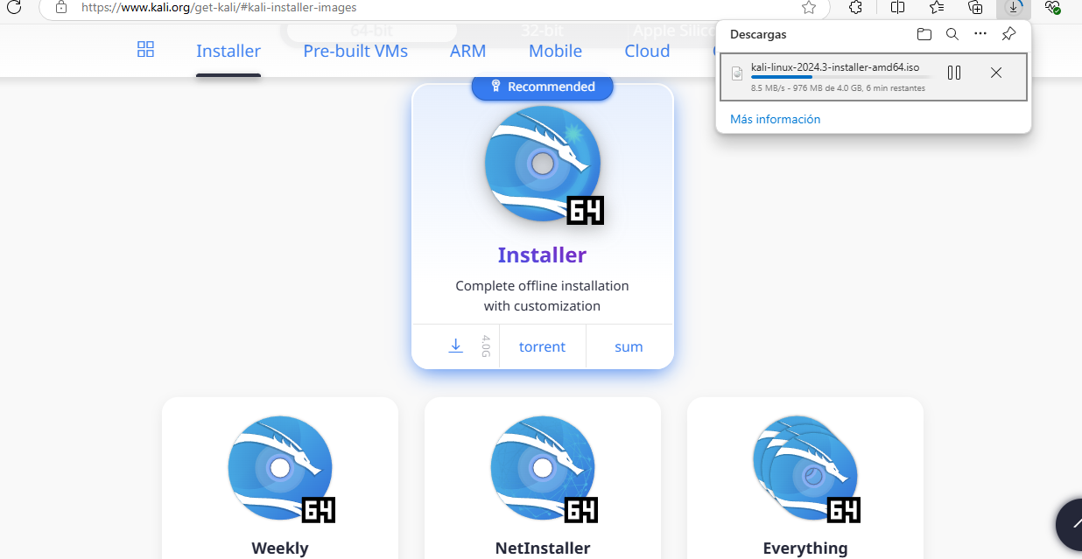

Primero descargue iso del sistema kali desde su página oficial

# Montamos el iso

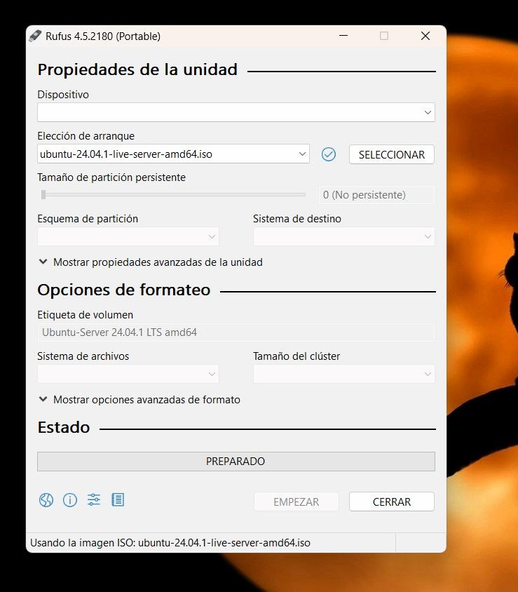

Monte el ISO en una memoria usando la aplicacion de rufus en su modo portable

# Requisitos

## Requisitos Mínimos:

* Procesador: CPU de 64 bits (amd64) o 32 bits (i386) con soporte para PAE, NX y SSE2.
* Memoria RAM: 2 GB de RAM (4 GB o más recomendados).
* Espacio en Disco: 20 GB de espacio en el disco duro (50 GB recomendados).
* Tarjeta Gráfica: Compatible con gráficos básicos.
* Resolución de Pantalla: 800x600 (1024x768 recomendada).
* Conexión a Internet: No es obligatoria para la instalación, pero es útil para actualizaciones y descarga de herramientas adicionales.

## Requisitos Recomendados:

* Procesador: CPU de 64 bits (amd64) moderna.
* Memoria RAM: 4 GB de RAM o más.
* Espacio en Disco: 50 GB de espacio en el disco duro.
* Tarjeta Gráfica: Gráficos con soporte para aceleración 3D.
* Resolución de Pantalla: 1024x768 o superior.
* Conexión a Internet: Recomendable para acceder a repositorios de software y actualizaciones.

# Instalacion

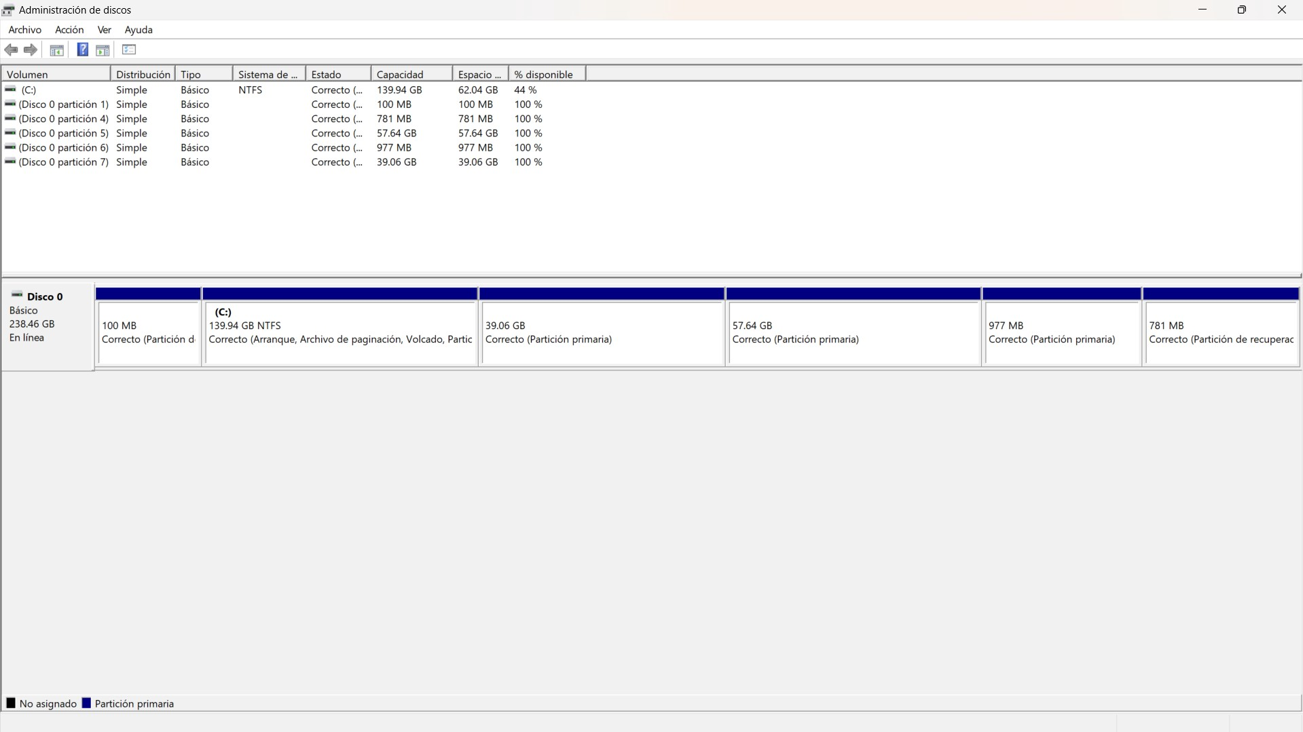

Primero Realizamos la partición correspondiente

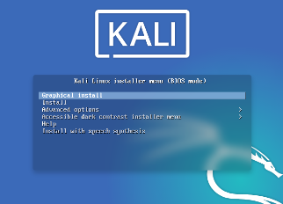

Después entramos a la bios y seleccionamos que reconozca primero la memoria

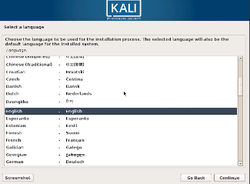

Entramos a la configuración y seleccionamos el idioma

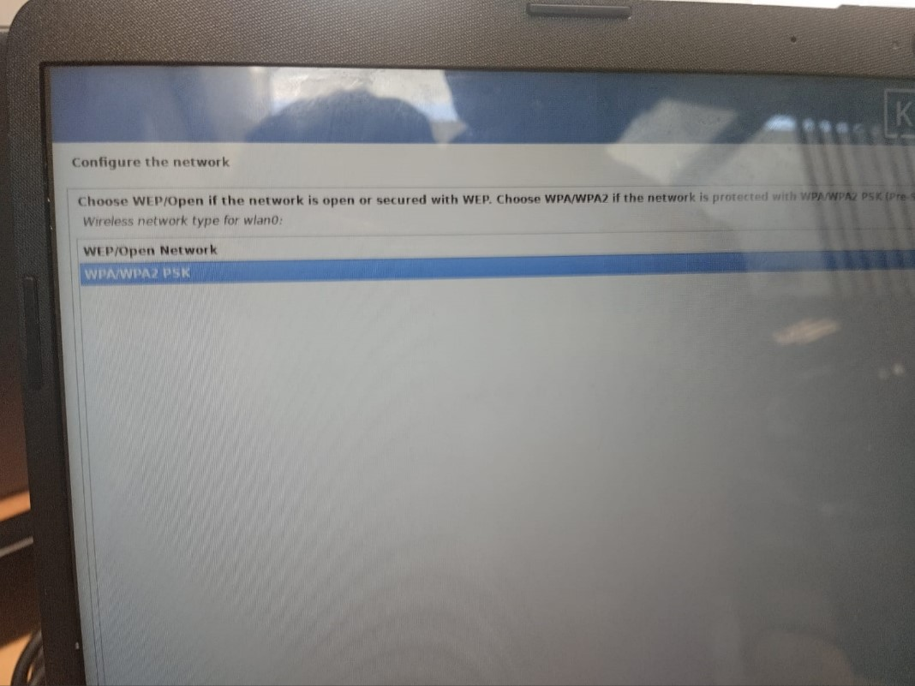

Nos conectamos a una red

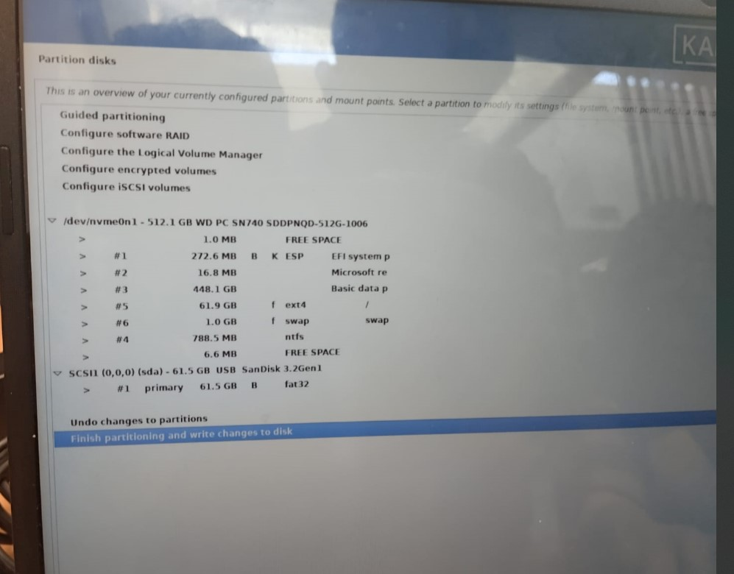

Seleccionamos la partición que hicimos anteriormente y hacemos el proceso correspondiente

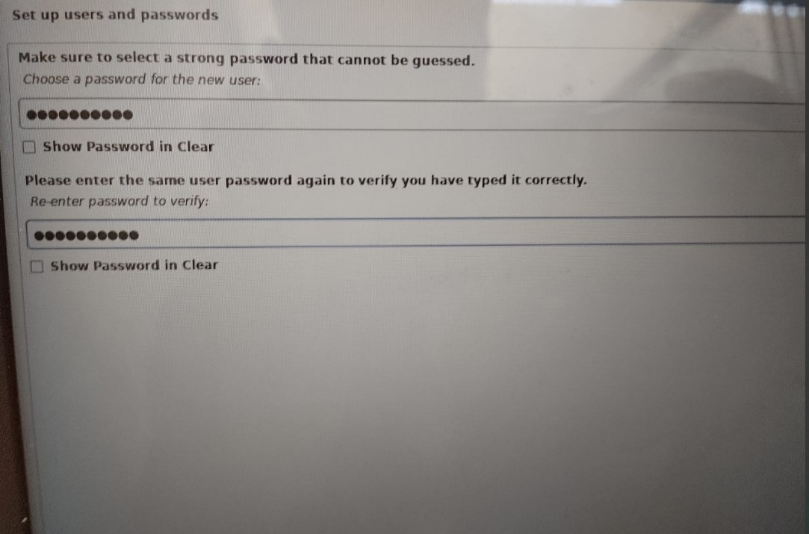

Seleccionamos usuario y contraseña

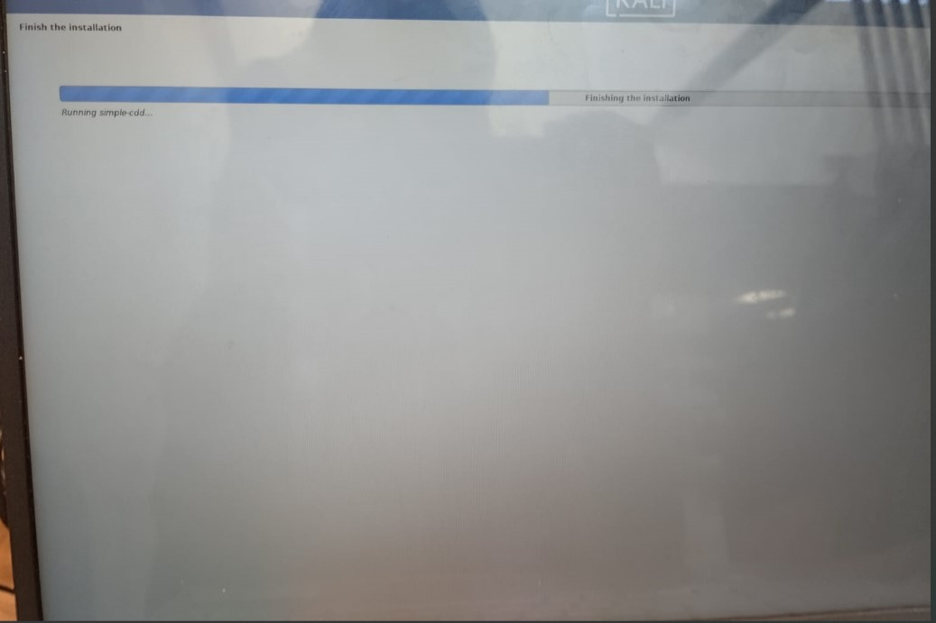

y esperamos aque el proceso de instalación termina

Realizamos el comando en la terminal lsblk y df -h